МИНОБРНАУКИ РОССИИ

Федеральное государственное бюджетное образовательное учреждение высшего образования

НИЖЕГОРОДСКИЙ ГОСУДАРСТВЕННЫЙ ТЕХНИЧЕСКИЙ
УНИВЕРСИТЕТ им. Р.Е.АЛЕКСЕЕВА

Институт радиоэлектроники и информационных технологий
Кафедра информатики и систем управления

ОТЧЕТ по лабораторной работе №3
по дисциплине
_________________________________________________________
(наименование дисциплины)

РУКОВОДИТЕЛЬ:
________________ ______Савкин А.Е.__ _
(подпись) (фамилия, и.,о.)

СТУДЕНТ:
________________ ______Седов Д.В._____
(подпись) (фамилия, и.,о.)

_______25-ПОз________
(шифр группы)

Работа защищена «___» ____________
С оценкой ________________________
Задание к выполнению лабораторной работы № 3

Задание на лабораторную работу:
Загрузить отчёты и материалы по предыдущим лабораторным работам в репозиторий на GitHub.
Цель работы:
Знакомство с системой контроля версий git.
Ход работы:
- Настройка git: необходимо задать имя и email пользователя:
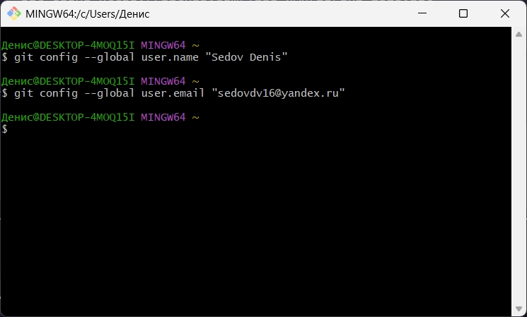
- Создание локальной копии главного репозитория:
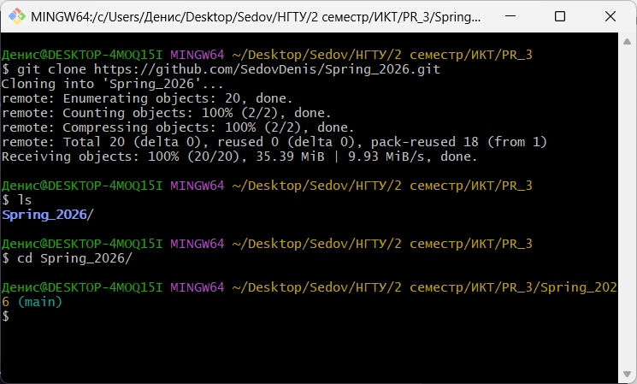

- Создание ветки Sedov_D_V_25Poz и переключение на нее с ветки main
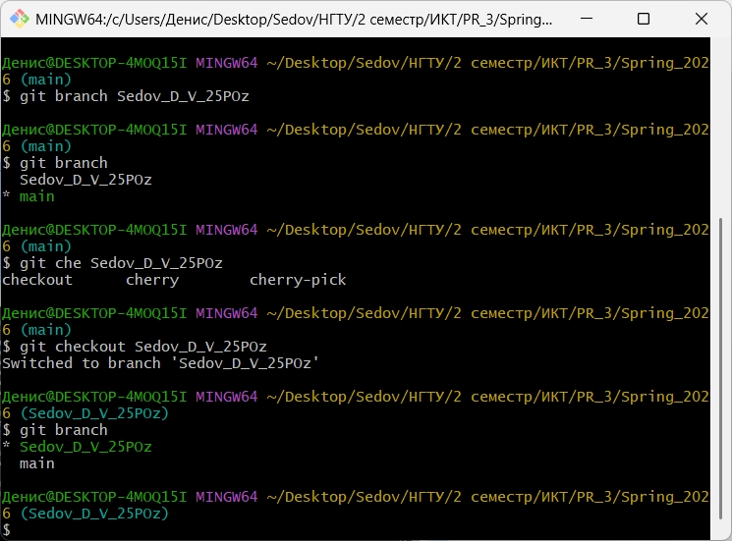
Вывод:
В этой лабораторной работе мы научились проектировать и создавать веб-сайты при помощи HTML, CSS и JS.

